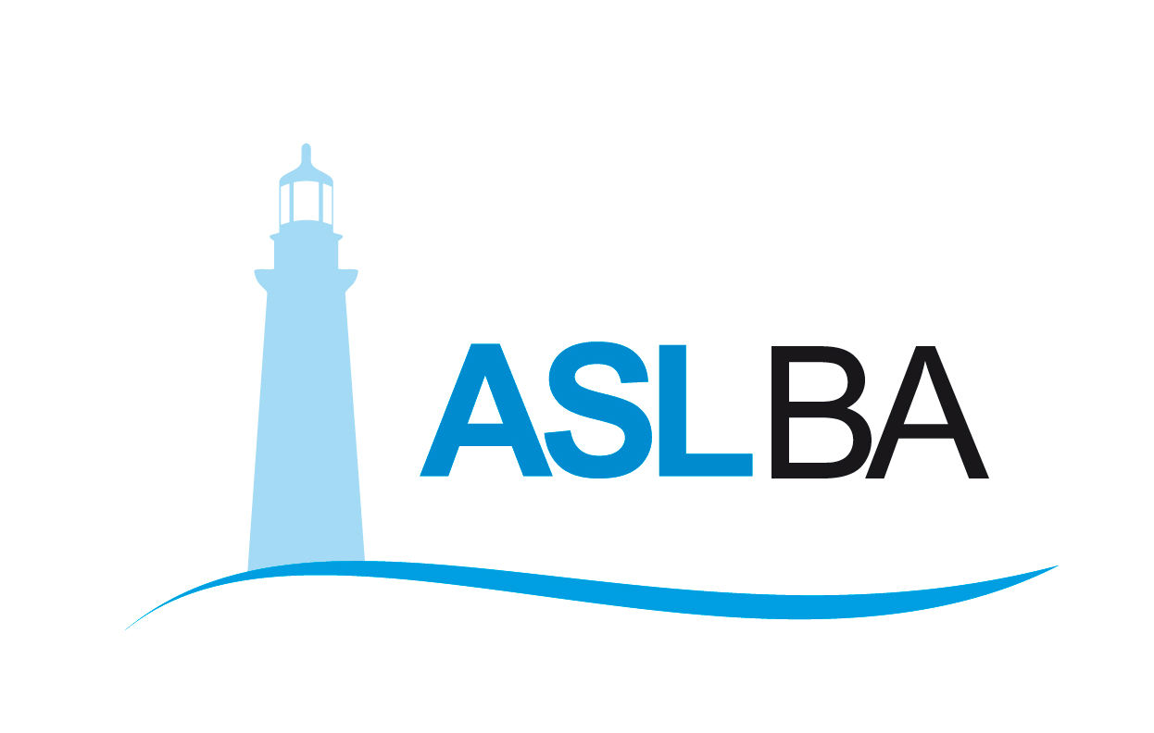
Ufficio Stampa – Direzione Generale
Mail ufficio.stampa@asl.bari.it

COMUNICATO STAMPA

Prende forma l’Ospedale Monopoli-Fasano: ecco le prime immagini del nuovo polo ospedaliero in un parco

Sono in fase di conclusione le strutture in cemento armato circondate da mare e campagna

Bari, 23 gennaio 2021 - Prende forma il nuovo Ospedale Monopoli Fasano. I lavori per la realizzazione di uno dei più moderni poli ospedalieri d’Europa da 299 posti letto procedono spediti e hanno trovato un più forte impulso a seguito della ripresa dopo la sospensione imposta dall’emergenza sanitaria Covid-19.
“Il nuovo ospedale del Sud est barese è un’opera strategica sia per la sua posizione a servizio di 260mila persone sia per il livello qualificato dei percorsi di cura e assistenza che potrà offrire – dichiara il presidente della Regione, Michele Emiliano – stiamo monitorando ogni fase della realizzazione del polo ospedaliero che segna una ulteriore tappa nel percorso di ammodernamento della sanità pugliese”.
Le opere strutturali volgono ormai al termine. La sinergia tra tutti gli attori coinvolti nel processo di costruzione Regione, ASL Bari, Direzione Lavori, e Appaltatore consentirà di spingere sull’acceleratore e terminare la realizzazione dell’ospedale dove saranno trasferite le attività del San Giacomo di Monopoli.
“Il nuovo ospedale rappresenta il futuro dell’assistenza, dove la struttura diventa essa stessa organizzazione sanitaria – spiega il dg ASL Bari Antonio Sanguedolce – oggi non può esistere una assistenza sanitaria di eccellenza senza una struttura logisticamente avanzata, in quanto il modello assistenziale è strettamente connesso - sin dalle fasi di progettazione - alla organizzazione degli spazi”.
Le unità operative all’interno del nuovo polo ospedaliero sono state infatti progettate per intensità di cura, ossia sulla base di una organizzazione degli ambienti che supera la netta e consueta separazione dei reparti ma al contrario è orientata alla comunicazione e interazione degli stessi.
Ad oggi sono in fase di conclusione le strutture in cemento armato. Sono invece in corso le lavorazioni architettoniche di chiusura dell’involucro e di tracciamento e posa dei profili degli spazi interni. Procedono in parallelo anche le attività che interessano le aree esterne.
Lo step successivo riguarderà la realizzazione degli impianti meccanici, elettrici e speciali e delle partizioni interne a secco. A seguire rivestimento delle facciate, posa di massetti e pavimentazioni. Contemporaneamente, le attività inerenti i sottoservizi e il completamento della realizzazione delle aree esterne a servizio dell’ospedale.
La progettazione ha concepito il nuovo edificio come “un ospedale in un parco”, prestando particolare attenzione alla conservazione della vegetazione circostante e delle caratteristiche delle costruzioni rurali locali. Il censimento precedente alla costruzione, per esempio, ha permesso di individuare 247 ulivi e 4 carrubi monumentali incidenti con la sagoma dell’ospedale, per i quali è previsto l’espianto ed il successivo reimpianto nello stesso lotto.
Anche attraverso il recupero ed il riuso dei materiali lapidei presenti nel sito, sono stati fra l’altro previsti il mantenimento ed il completamento dei muretti a secco che delimitano l’area d’intervento e la realizzazione di nuovi muretti integrati nel disegno delle sistemazioni esterne, queste ultime realizzate con superfici drenanti per i percorsi pedonali, ciclabili e veicolari e per i parcheggi.
Un aspetto particolarmente curato in sede di progettazione di questo edificio che sorge su di una “piana ulivetata” è stata la posizione strategica fra il mare e la campagna, oltre alla permeabilità della struttura alla luce naturale, che penetra negli ambienti ospedalieri sia per effetto delle ampie superfici trasparenti che caratterizzano le facciate sia per la pervasiva presenza di vetrate e finestre aperte su corti e chiostrine, che nella maggior parte dei locali proiettano la visuale verso l’esterno.
L'impostazione della intera costruzione ha inoltre privilegiato l’uso di volumi bassi confrontabili alla dimensione della chioma degli ulivi monumentali con l’obiettivo di realizzare un edificio a basso impatto non solo ambientale ma anche visivo nel rispetto degli elementi naturali che lo circondano.
L’impiego dei principi della progettazione bioclimatica e di tecnologie costruttive sostenibili nella combinazione di materiali tradizionali e contemporanei rende il nuovo ospedale, oltre che ad elevata efficienza e con i minimi consumi energetici, anche un ambiente confortevole per tutti gli utenti.
Il nuovo ospedale della ASL Bari sorge su una superficie pari a 17.800 ettari.
La struttura disporrà di 299 posti letto sviluppati su tre livelli, 150 camere di degenza, 4 sale operatorie, parcheggio per 1150 posti auto, impianti fotovoltaici e potrà servire un bacino d'utenza di oltre 260mila persone.
La progettazione si basa su efficacia ed efficienza dei processi di cura, di assistenza e di supporto, con una attenzione alta per la sicurezza di pazienti e operatori. La disposizione degli ambienti è stata curata anche per esaltare l’ergonomia lavorativa ed il benessere organizzativo.
La struttura sarà formata da singoli blocchi funzionali serviti da percorsi interni. Previsto anche un polo tecnologico separato dal corpo di fabbrica principale.
Il corpo principale dell'ospedale ospiterà i percorsi sanitari, gli uffici amministrativi e le zone di accoglienza; ciascun blocco funzionale si sviluppa attorno ad una delle "corti". I singoli blocchi funzionali sono serviti dai percorsi interni, che allo stesso tempo ne definiscono l'autonomia spaziale e funzionale e garantiscono l'interconnessione e lo scambio tra le varie attività.
Gli impianti tecnologici, saranno concepiti per il massimo contenimento dei consumi energetici, implementeranno l'uso delle fonti rinnovabili di energia, sviluppando una visione progettuale integrata per quanto riguarda la qualità ambientale degli utenti, l'efficientamento energetico, l'economicità, della gestione e della manutenzione, i sistemi di sicurezza antincendio.
L’investimento per l’opera è pari a 114.300.000 euro, finanziati con fondi CIPE 2007-2013, FESR 2014-2020 e con altre risorse regionali.

Valentina Marzo
Ufficio stampa ASL Bari
Cell. 3291659049
Email: valentina.marzo@asl.bari.it

